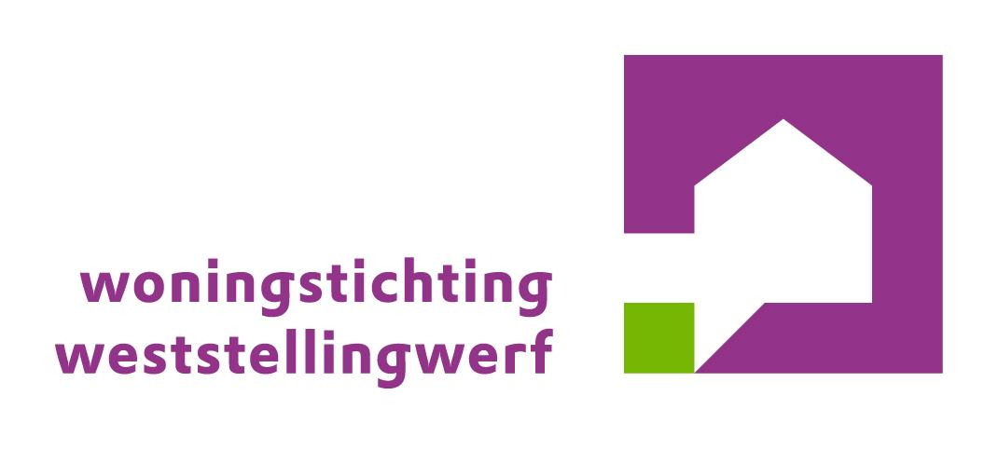

Wie verrast u met een taart?

Dit zijn de spelregels:
- Dit is een eenmalige actie.
- Door mee te doen verklaren deelnemers zich te houden aan deze spelregels.
- Aanmeldingen voor een taart moeten vóór 1 mei 2021 bij ons binnen zijn.
- Iemand mag meerdere keren meerdere personen aanmelden voor een taart.
- De opgegeven persoon moet op datum van de aanmelding een huurder zijn van Woningstichting Weststellingwerf. De deelnemer die deze persoon opgeeft, hoeft geen huurder van Woningstichting Weststellingwerf te zijn.
- De prijs is een taart. Deze is niet in te wisselen voor geld.
- De eerste 50 aanmeldingen die bij ons binnenkomen en voldoen aan de criteria, worden verrast met een taart. Op = op dus.
- We nemen contact op met de winnaars. Aan de prijswinnaars vragen we toestemming voor publicatie van foto’s die evt. gemaakt worden. Tegelijkertijd vragen we toestemming om de persoonlijke verhalen te mogen gebruiken voor publicatie. Foto’s en verhalen worden gepubliceerd op onze website, in ons bewonersblad ‘Wooninfo’ en in de Stellingwerf.
- We maken foto’s van de overhandiging van max. 10 taarten. Van de deelnemers die akkoord gaan met het maken en publiceren van foto’s, bepaalt de Woningstichting welke 10 prijswinnaars gefotografeerd worden.
- We overhandigen de taarten persoonlijk. Het overhandigen van de taarten gebeurt met inachtneming van de dan geldende richtlijnen van het RIVM en is afhankelijk van de omstandigheden en eventuele overmacht vanwege de coronapandemie.

